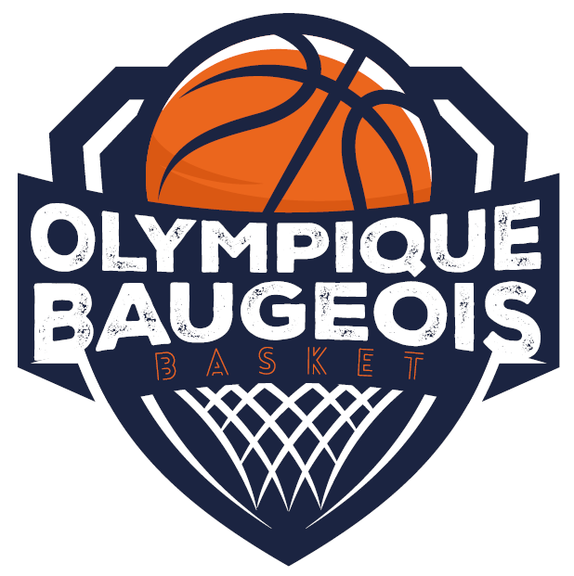 OLYMPIQUE BAUGEOIS BASKETBALL obbasket@hotmail.fr

# DOSSIER D’INSCRIPTION – Saison 2024-2025

**Renouvellement/création de licence** :

Merci de nous remettre :

* **La fiche de renseignement complétée**
* **Une photo du licencié**

*La photo doit respecter les conditions suivantes : photo uniquement du visage et du haut du corps, aucun accessoire.*

*La photo peut être envoyée par mail à : obbasket@hotmail.fr (merci de renseigner le nom et prénom du licencié).*

* **La charte de l’OB BASKET signée par le licencié**
* **Copie de la carte d’identité**
* **Le certificat médical**

*Pour une création de licence : merci de nous transmettre le certificat médical (modèle à remplir en troisième page).*

*Pour un renouvellement de licence : le certificat médical est valable 3 ans. Merci de nous transmettre un nouveau certificat une fois la date dépassée.*

*Pour un surclassement : merci de nous transmettre le certificat médical, avec les deux parties remplies.*

**Rappel des entraînements :**

|  |  |
| --- | --- |
| **Mercredi** |  |
| 15h00 – 16h00 | Eveil Basket + U7 *(2020 – 2018)* |
| 16h00 – 17h15 | U9 *(2015 - 2016)* |
| 17h15 – 18h30 | U11 *(2015 – 2016)* |
| 18h30 – 20h00 | U13 et U15 *(2011 - 2012)* |
| 20h15 – 21h45 | Loisirs |

|  |  |
| --- | --- |
| **Jeudi** |  |

|  |  |
| --- | --- |
| 17h30 – 18h45 | U15 |
| 19h – 20h | FIT basket |

|  |  |
| --- | --- |
| **Vendredi** |  |
| 17h00 – 18h15 | U9 et U11 |
| 18h15 – 19h30 | U13 et U15 |
| 19h30 – 21h30 | Loisir Championnat |

|  |  |
| --- | --- |
| **Samedi** |  |
| 9h45 – 10h45 | Eveil Basket + U7 |